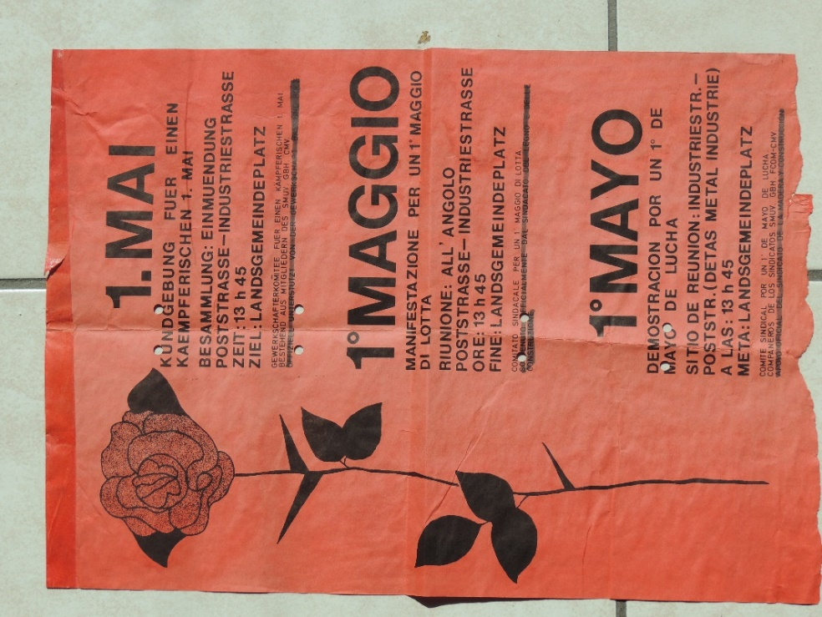



Auch wir hatten rechtzeitig damit begonnen, den 1. Mai vorzubereiten. Am 14. Januar 1976 schrieb ich, Bruno Bollinger[[1]](#footnote-1), im Namen der RML dem Gewerkschaftskartell, den Sektionen der christlichen Gewerkschaften, der SP, der Arbeitsgruppe Dritte Welt, dem Soldatenkomitee Zug/Luzern und der Immigranten-Organisation ACLI. „Verschiedene Gründe, trotz der zum Teil grossen politischen Differenzen, sprechen für ein gemeinsames Vorgehen: Einerseits muss verhindert werden, dass wieder wie letztes Jahr zwei Veranstaltungen stattfinden, die dann beide schwach besucht werden. Es müssen also unnötige Zersplitterungen vermieden werden. Andererseits, und dies hängt mit dem oben genannten zusammen, wenn verschiedene Veranstaltungen stattfinden, werden viele Kollegen verunsichert, was eine weitere Schwächung bewirkt. Schlussendlich, und dies ist der wichtigste Grund, in der heutigen Situation ist es nötiger denn je, dass alle Gewerkschaften und politischen Organisationen und Parteien der Arbeiterbewegung auf einzelnen Punkten zusammenarbeiten. Die Sicherung der Arbeitsplätze und der Löhne sind sicher Anliegen die von allen vertreten werden. So wird die Forderung nach der 40 Std.-Woche, von allen vorangetragen, von der SP über den SGB zum CNG bis zur RML. So meinen wir, dass gerade der 1. Mai eine günstige – und traditionelle – Gelegenheit ist, einheitlich für solche Anliegen zu mobilisieren.“[[2]](#footnote-2) Dieser, wie auch die weiteren Briefe, blieben unbeantwortet.

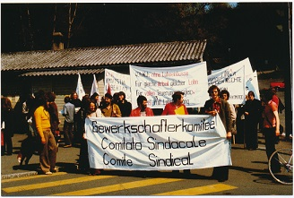C:\Users\Bollinger Bruno\Documents\0 BB Aktiv\1918 bis heute\1976\1 Mai 1976\1._Mai_1976_4.tif[[3]](#footnote-3)

In einem RML-internen Zirkular zum 1. Mai hielt ich zwei Ziele für den 1. Mai fest. „1. Breitere Mobilisierung als in den letzen Jahren, v.a. versuchen, unser pol. Gewicht spielen zu lassen. (...) Wir dürfen nicht vergessen, dass bei den NR-Wahlen 500 Leute für uns gestimmt haben, nebst den Immigranten und den Jugendlichen, die ja nicht stimmen konnten. (...) Nebst unserer üblichen Propaganda (Flugblätter) müssen wir eine andere Propagandamöglichkeit systematisch anwenden: Die persönliche Mobilisierung. (...) 2. Die Einheitsarbeit verwirklichen: Mit den Gewerkschaften und der SP. (...) Wir müssen auch hier systematisch persönliche Kontakte und Diskussionen mit Gewerkschaftlern und SP-lern pflegen. Das um die Strömung in diesen Organisationen zu verstärken, die für die Einheit mit allen Organisationen eintritt.“[[4]](#footnote-4)



Am 23. März gründeten wir ein Gewerkschafterkomitee, in dem wieder einige Gewerkschafter/innen dabei waren, unter diesen auch Meinrad Dossenbach, der zu jener Zeit auf dem Sekretariat der GBH arbeitete. Ihm gelang es, einige GBH-Kollegen in das Komitee zu bringen. Dabei waren vom SMUV, Ruedi Amrein und Daniel Weber, von der GBH, Beat Schmid und Martin Lustenberger und Walter Wyss von den Typografen. Darüber hinaus waren auch italienische und spanische Kollegen von der Ausländergruppe des CMV dabei. Als erste Aufgabe versuchten wir, in den Gewerkschaften dafür zu sorgen, dass sie für einen einheitlichen 1. Mai eintraten. Meinrad Dossenbach schrieb an einige SP und Gewerkschaftskollegen einen Brief. Dieser wurde an der Vorstandssitzung vom Gewerkschaftskartell vom 31. März 1976 behandelt. „Mit Brief vom 29.3.76 ist Dossenbach Meinrad an folgende Kollegen gelangt: Hanspeter Wenk, KGK, Othmar Romer, SP Kanton Zug, Arthur Weiss, SMUV, Paul Müller, SMUV, Franz Eberhard, GBH, Thomas Fraefel, SP, Klaus Frick, VPOD. Er schlägt vor, dass am 1. Mai ein Umzug durchgeführt werden sollte. Er will auch über die verschiedenen Gewerkschaftsgruppen und Sektionen an das Kartell gelangen, zur Durchsetzung seines Anliegens. Kollege Eberhard Franz teilt mit, dass der Vorstand der GBH beschlossen habe, den Forderungen von Dossenbach Unterstützung zu geben. Wenk ist über das Vorgehen von Dossenbach nicht überrascht, er stellt fest, dass einmal mehr versucht werde, eine kurzfristige Aktion zu starten, währendem die ganze Feier bereits organisiert sei. Der Vorstand beschliesst mit 4 zu 1 Stimmen bei 1 Stimmenthaltung, dass die Maifeier im geplanten Rahmen durchgeführt werde.“[[5]](#footnote-5)

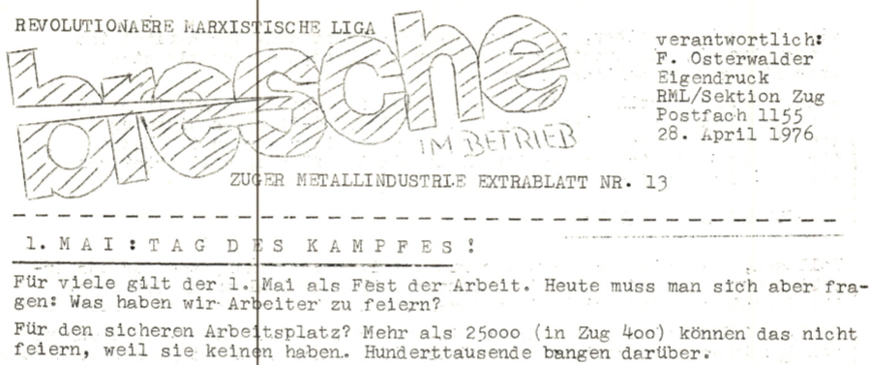

Ich selber hatte für die SMUV-Generalversammlung vom 9. April 1976 einen Antrag geschrieben. „In der heutigen wirtschaftlichen Situation erachte ich es als ungenügend, am 1. Mai nur eine Platzkundgebung am Samstagmorgen zu veranstalten. Ich finde, dass die Gewerkschaften ruhig auf Zugs Strassen (am Nachmittag) zeigen können, dass sie bereit sind, sich für ihre Anliegen einzusetzen.“[[6]](#footnote-6) Der Antrag wurde mit 65 zu 10 Stimmen abgelehnt.





Diesmal waren wir aber nicht bereit, nachzugeben und uns der Kundgebung des Gewerkschaftskartells anzupassen. Als Alternative zur 1. Mai-Feier am Morgen organisierten wir am Nachmittag eine Demonstration mit Schlusskundgebung auf dem Landsgemeindeplatz. Wir verzichteten auch darauf, zum Besuch der „offiziellen“ Maifeier aufzurufen. Wir wollten zwei getrennte Kundgebungen, um zu zeigen, dass wir mehr Leute mobilisieren konnten als die offiziellen Gewerkschaften. Für das „Gewerkschafterkomitee für einen kämpferischen 1. Mai“ schrieb Meinrad Dossenbach am 15. April 1976 einen Brief an verschiedene Organisationen der zugerischen Arbeiter/innenschaft. „Nachdem die Krise unterdessen für jedermann spürbar geworden ist, kommt dem Tag der Arbeit und der Arbeiter dieses Jahr besondere Bedeutung zu. Schon ist vielen deutlich geworden, dass die Lasten der Wirtschaftskrise auf die unteren Einkommensschichten, also die Arbeitnehmer, abgewälzt werden. Deshalb müssen wir uns wehren. An keinem anderen Tag wie dem 1. Mai können wir unseren Willen zum ‚Sich-Wehren‘ besser demonstrieren. Deshalb haben etwa 20 zugerische Gewerkschafter beschlossen, einen kämpferischen 1. Mai durchzuführen. (...) Leider konnten wir mit dem Gewerkschaftskartell keine Einigung auf eine gemeinsame Feier erzielen. Diese werden also am Morgen ihre Feier haben, wir machen die Demonstration am Nachmittag. Es wird somit auch augenfällig werden, wie sich die zugerische Arbeitnehmerschaft heute so stellt: eher gemässigt, dem Arbeitsfrieden in der überlebten Form total huldigend - oder kämpferisch, sich ihrer Kraft bewusst. Wir waren es unserer Aufgabe als Gewerkschaftsmitglieder schuldig, jenen Teil zu vertreten, der sicher für die zweite Lösung eintritt und der den Unternehmern einmal die Stirn bieten will. Zuviel haben die Zuger Arbeiter in den vergangenen Monaten schlucken müssen. Nach unserer Beurteilung wäre eine stille Feier ohne Umzug keine entsprechende Antwort gewesen.“[[7]](#footnote-7) Die GBH wurde vom Gewerkschaftskartell so stark unter Druck gesetzt, dass sie im letzten Moment ein offizielles Mitmachen beim kämpferischen 1. Mai ablehnte.

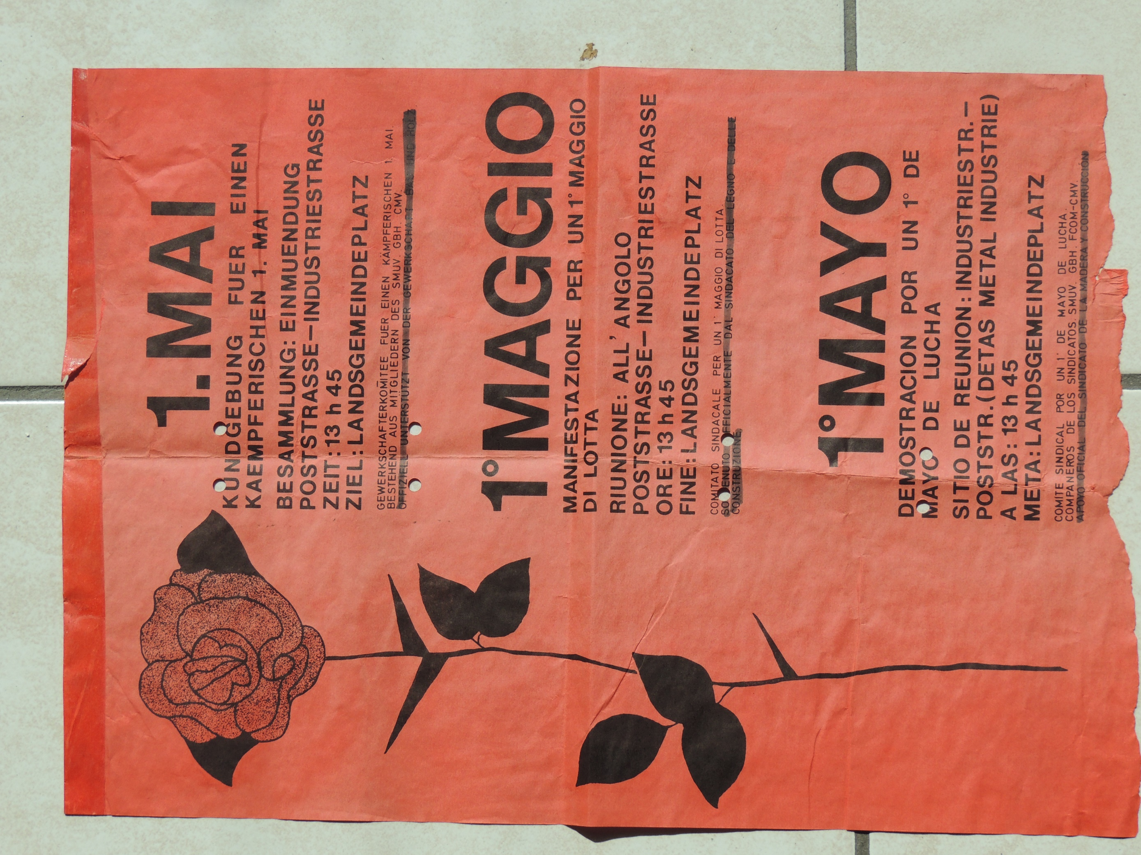

Auf dem Plakat mussten wir die GBH von Hand streichen!

C:\Users\Bollinger Bruno\Documents\0 BB Aktiv\1918 bis heute\1976\1 Mai 1976\1._Mai_1976_3.tif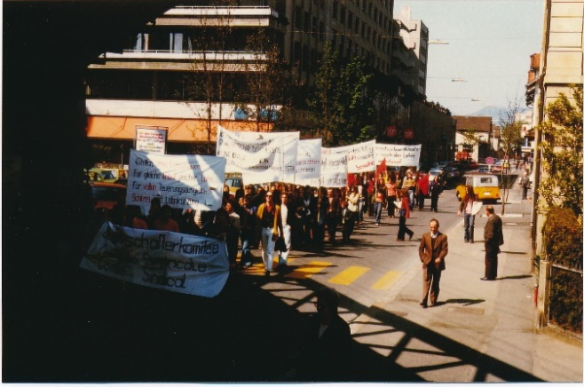[[8]](#footnote-8)

Die Demonstrationsroute wurde uns erst nach einigen Verhandlungen mit der Polizei vom Zuger Stadtrat bewilligt. Ursprünglich wollten wir uns bei der Gewerbeschule versammeln, durch die Industrie- und die Poststrasse zum Postplatz gehen, um von hier zum Landsgemeindeplatz zu gelangen. Bewilligt wurde uns jedoch als Versammlungsort der Parkplatz vor dem Jugendtreffpunkt Zjt, dort wo heute das Parkhotel steht. Etwa hundert Personen nahmen an der Demonstration teil, darunter auch eine starke Delegation der RML-Zürich.

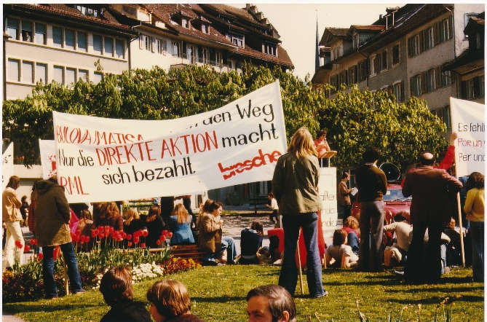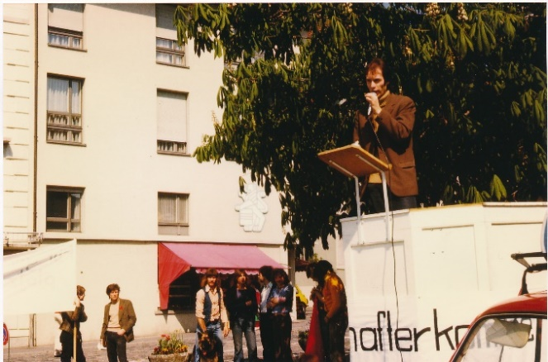 [[9]](#footnote-9)

Auf dem Landsgemeindeplatz waren es aber über 300, denn viele hatte es nicht gewagt, an der Demonstration teilzunehmen. Meinrad Dossenbach hielt die Hauptrede auf Deutsch, ich die auf Italienisch.

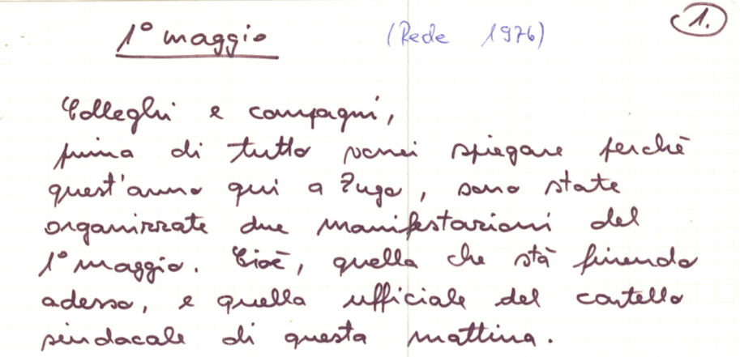

Einleitend erklärte ich, warum es zu zwei 1. Maikundgebungen gekommen war. Wir müssen den Boden vorbereiten, damit die Arbeitenden sich mobilisieren können. Dazu genüge eine gemässigte Feier nicht. Es gäbe einige Beispiele dafür, wie sich die Arbeitenden zur Wehr setzen - im Ausland, aber auch in der Schweiz (Matisa, Bulova). Es genüge aber nicht, nur am 1. Mai auf die Strasse zu gehen. „Vom heutigen Einsatz aus, der einen guten Boden gibt, setzen wir uns ein, damit die Arbeitenden die Gewerkschaften zurückerobern, was die einzige Garantie dafür ist, dass diese wirklich die Interessen der Werktätigen verteidigen.“[[10]](#footnote-10) Ich schloss dann meine italienischen Reden mit der Parole: „Für eine starke Gewerkschaft! Für eine kämpferische Gewerkschaft!“[[11]](#footnote-11)

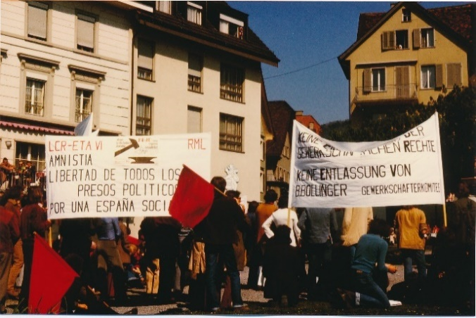 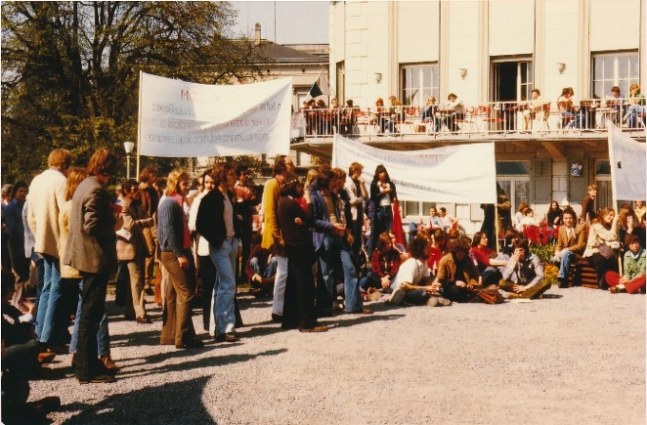[[12]](#footnote-12)

Nach dem 1. Mai gingen die Auseinandersetzungen weiter. Am ausserordentlichen SP-Parteitag vom 31. Mai 1976 stellte Meinrad Dossenbach den Antrag, für eine einheitliche Organisation des 1. Mai. Der Antrag wurde mit 13 zu 10 Stimmen abgelehnt.

BB / 31.12.2018

1. Bruno Bollinger, der Autor dieser Dokumente „Gewerkschaften und 1. Mai in Zug“, ist nicht nur Berichterstatter, sondern auch aktiv Beteiligter. Er hat in Zug ab 1971 den 1. Mai und die Gewerkschaften während über 30 Jahren mitgestaltet. Bruno Bollinger ist aktiver Teil dieser Schilderungen, die auf persönlichen Dokumenten fussen und keinen Anspruch auf vollständige Objektivität erheben. [↑](#footnote-ref-1)
2. Bruno Bollinger, RML-Brief vom 14. Januar 1976 [↑](#footnote-ref-2)
3. Fotos Archiv Bruno Bollinger [↑](#footnote-ref-3)
4. 1. Mai-Kampagne, RML, 1. Februar 1976 [↑](#footnote-ref-4)
5. Protokoll GKZ-Vorstandssitzung vom 31. März 1976 [↑](#footnote-ref-5)
6. Antrag für die SMUV-GV vom 9. April 1976 [↑](#footnote-ref-6)
7. Brief Meinrad Dossenbach, 9. April 1976 [↑](#footnote-ref-7)
8. Fotos Archiv Bruno Bollinger [↑](#footnote-ref-8)
9. Fotos Archiv Bruno Bollinger [↑](#footnote-ref-9)
10. Discorso 1° maggio Bruno Bollinger [↑](#footnote-ref-10)
11. Discorso 1° maggio Bruno Bollinger [↑](#footnote-ref-11)
12. Fotos Archiv Bruno Bollinger [↑](#footnote-ref-12)